ЦИФРОВОЙ ШАГОМЕР
РУКОВОДСТВО ПО ЭКСПЛУАТАЦИИ
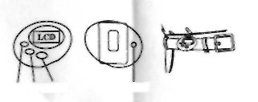
ВВЕДЕНИЕ
Поздравляем вас с приобретением удобного и легкого цифрового шагомера (счетчика шагов). Надеемся, этот прибор поможет вам в поддержании здорового образа жизни и отслеживании нагрузок.
ЖК
КАК РАСПОЛАГАТЬ ШАГОМЕР
Шагомер предназначен для подсчета шагов по движению руки во время ходьбы или бега. Закрепите прибор на поясе, примерно на уровне запястья. При этом старайтесь, чтобы прибор был в строго горизонтальном положении и был надежно закреплен [РИС.3].
Примечание: Неправильное размещение прибора может привести к погрешностям в его работе.
ФУНКЦИИ ПРИБОРА И ИХ ОПИСАНИЕ (РИС.1 И 2)
A. Жидкокристаллический дисплей (ЖК)
Однострочный пятиразрядный дисплей.
B. Кнопка РЕЖИМ (MODE)
Кнопка РЕЖИМ (MODE) предназначена для последовательного перехода к разным режимам работы:

Режим времени -> Режим отсчета шагов -> Режим отсчета километров (или миль) -> Режим учета калорий
(Time mode) (Step mode ) (Km(or Mile) mode) (Kcal(Calorie)mode)
C. Кнопка УСТАНОВИТЬ (SET)
Позволяет начать настройку параметров и подтверждать выбранные значения.
D. Кнопка ВВЕРХ (UP)
С помощью кнопки ВВЕРХ (UP) в режиме часов можно выбирать между стандартом 12 или 24 часа.
При настройке параметров, кнопка ВВЕРХ (UP) используется для увеличения значения выбранного изменяемого параметра.
E. Кнопка ОБНУЛИТЬ (RESET)
Если шагомер не реагирует на нажатие других кнопок, нажмите кнопку ОБНУЛИТЬ (RESET)
РИС. 3
РИС.1
РИС. 2
RESET
SET UP MODE
(SET – УСТАНОВИТЬ; UP- ВВЕРХ; MODE - РЕЖИМ RESET – ОБНУЛИТЬ)
ЭКСПЛУАТАЦИЯ ШАГОМЕРА
A. Очистка памяти
Для очистки сохраненного в памяти шагомера количества пройденных шагов, в режиме учета шагов (step mode), нажмите и удерживайте в течение 2 секунд кнопку ВВЕРХ (UP). Без ручного обнуления памяти шагомера, прибор будет считать шаги непрерывно до значения 39999 шагов, после чего обнулится автоматически.
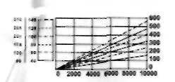
B. Настройка веса и длины шага
В режиме учета шагов (step mode), нажмите и удерживайте в течение 2 секунд кнопку УСТАНОВИТЬ (SET), после чего с помощью кнопок УСТАНОВИТЬ (SET) или ВВЕРХ (UP) настройте значения веса вашего тела и длины шага.
Steps
При выборе метрической системы единиц, при каждом нажатии кнопки ВВЕРХ (UP), значение выбранного параметра увеличивается на 1. Диапазон настройки длины шага – 0,1 – 1 м, диапазон настройки веса 10 – 150 кг.
При выборе неметрической системы единиц, при каждом нажатии кнопки ВВЕРХ (UP), значение выбранного параметра увеличивается на 1, при этом диапазон настройки длины шага составляет 4 – 40 дюймов, а веса тела – 10 – 330 фунтов.
Если в режиме настройки в течение 60 секунд не нажимать ни одной кнопки, шагомер автоматически переходит в режим часов.
ПРИМЕЧАНИЕ:
Заданное значение длины шага сохраняется в памяти прибора до замены батареи. При замене батареи шагомер автоматически переключается на минимальное значение длины шага – 10 см или 4 дюйма.
C. Настройка времени
В режиме часов, нажмите и удерживайте в течение 2 секунд кнопку УСТАНОВИТЬ (SET). Затем настройте значение текущего времени и подтвердите выбор нажатием кнопки УСТАНОВИТЬ (SET). Для выбора системы (12/24 часа), используйте кнопку ВВЕРХ (UP). Если в режиме настройки в течение 60 секунд не нажимать ни одной кнопки, шагомер автоматически переходит в режим часов.
Предлагаемая таблица дает только ориентировочные значения (длина шага принята равной 24 дюймам или 0,6м)
Потраченные калории
Ккал
(фунт, кг) вес
Примечание:
Приобретенный вами шагомер является высокоточным электронным прибором, поэтому относитесь к нему бережно. Не разбирайте его, кроме случая, когда необходимо заменить батарею (одна батарея типа AG 10), поскольку это может отразиться на точности работы прибора.

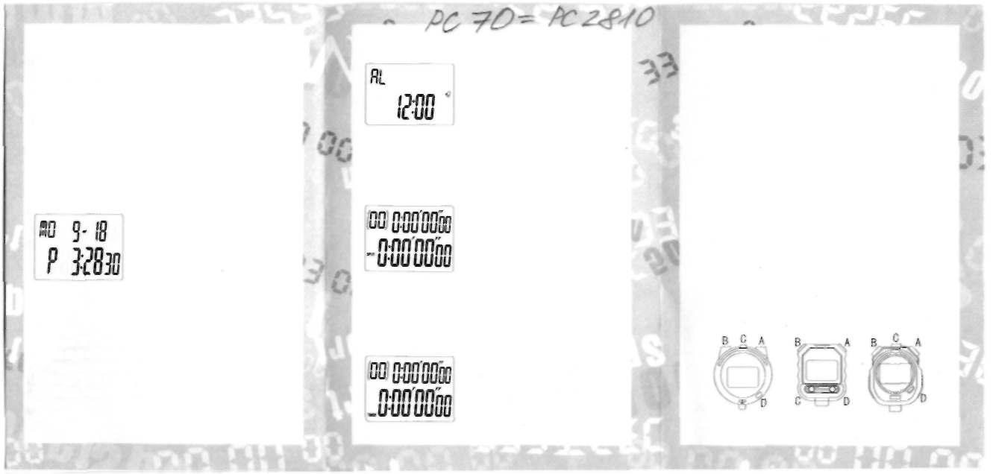
Режим будильника: Для перехода в режим будильник из режима часов, нажмите кнопку "D".
Настройка будильника:
Руководство по эксплуатации 2-строчного профессионального секундомера
Характеристики:
- Часы, минуты, секунды, месяц, день, и год
- Формат 12/24 часа
- Будильник
- Точность 1/100 секунды, продолжительность измерения до 9 часов 59 минут и 59,99 секунд
- Возможность запоминания 8, 10, 20, 30, 50, 60 значений времени круга и промежуточной фиксации
- Просмотры времени самого быстрого (FS), медленного (SL) и среднего (AV) времени круга
- Обратный таймер, до 10 часов
Режим часов: Для перехода в режим часов из режима секундомера, нажмите кнопку "D".
- Для завершения настройки, нажмите кнопку "C”.
При настройке "0", значение таймера принимается равным 10 часам.
В первой строке дисплея секундомера указывается заданное время таймера, во второй – фактическое текущее значение таймера.
- Для запуска/остановки таймера используйте кнопку "A". При достижении таймером значения "0", раздастся звуковой сигнал, счетчик в левом верхнем углу дисплея увеличится на 1, и таймер начнет новый круг отсчета автоматически.
- Остановив таймер, можно перейти в режим его настройки, нажав кнопку "B".
Замена батарей:
Если дисплей стал тусклым и плохо читаемым, значит, пора заменить батарею.
- Отверните винты, удерживающие заднюю крышку секундомера, и снимите ее.
- Отверните удерживающие батарею винты и выньте ее.
- Установите и закрепите винтами новую литиевую батарею типа CR2032, установите на место заднюю крышку секундомера и закрепите ее винтами.
- В течение 2 секунд удерживайте нажатой кнопку "C" для перехода в режим настройки будильника. Мигает позиция часов.
- Для настройки значения часов, нажимайте кнопку "A", для быстрого увеличения значения, удерживайте кнопку нажатой в течение 2 секунд
- Нажмите кнопку "B", чтобы замигала позиция минут, после чего нажмите кнопку “А” для настройки значения минут.
- Для выхода из режима настройки, нажмите кнопку "C".
Режим секундомера: Для перехода в режим секундомера из режима будильника, нажмите кнопку "D".
- Для выбора просмотра Промежуточных (SPLIT) значений фиксации времени и Времени круга (LAP), нажимайте кнопку “С”.
- Для начала отсчета времени, нажмите кнопку "A".
- Для записи Промежуточного значения фиксации времени (SPLIT) или времени круга (LAP), нажмите кнопку “В”.
- Для остановки отсчета времени, нажмите кнопку "A".
- Для просмотра самого быстрого круга (FS), нажмите кнопку "C".
- Кнопкой "A" переходите между позициями год, день недели, месяц, дата.
- Для переключения формата времени 12/24 часа, используйте кнопку "B".
Настройка часов:
- Для перехода в режим настройки времени, удерживайте нажатой в течение 2 секунд кнопку "C", при этом будет мигать позиция
- Для просмотра самого медленного круга (SLOW), снова нажмите кнопку “С”.
- Для просмотра среднего значения времени круга (АVG), нажмите кнопку "C"в третий раз.
- Нажимая кнопку "C" подряд, можно просматривать всю последовательность зафиксированных моментов времени.
- Для обнуления запомненных значений, нажмите кнопку "B".
Режим таймера: Для перехода в режим таймера из режима секундомера, нажмите кнопку "D".
секунды; нажатие кнопки А, если значение секунд менее 30, значение секунд обнуляется, если значение секунд более 30 – обнуляется с прибавлением 1 к значению минут.
- Нажмите кнопку "B", чтобы перейти к позиции минут. С помощью кнопки 'A' настройте необходимое значение минут (нажатие и удерживание в течение 2 секунд кнопки "A" позволяет быстро увеличивать настраиваемое значение).
- Кнопкой "B" позволяет последовательно переходить к настройке значений: секунды, минуты, часы, годы, месяц, дата, а нажатие кнопки "A" – изменять выбранную позицию.
- После завершения всех настроек, нажмите кнопку "C" для возврата в режим часов. День недели устанавливается автоматически.

- Для перехода в режим настройки таймера, удерживайте нажатой кнопку С в течение 2 секунд. Замигает позиция часов.
- Для выбора позиции час, минута, секунда, нажмите кнопку "B".
- Для настройки значения минут и секунд, используйте кнопку "A". Удерживание кнопки "A" нажатой в течение 2 секунд позволяет изменять выбранную позицию быстро.

